Приложение 2
к положению о муниципальном конкурсе «Педагог-психолог, учитель-логопед, учитель-дефектолог» в 2021 году

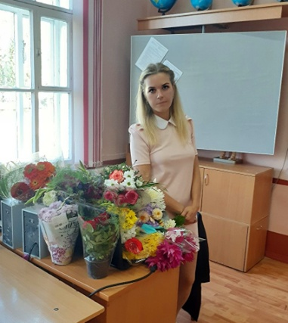  (фотопортрет  4х6 см) | Информационная карта участника муниципального конкурса  «Педагог-психолог, учитель-логопед, учитель-дефектолог 2021»  _________________Соколова______________________  (фамилия)  _________Ирина Игоревна_________________________  (имя, отчество)  (Муниципальное бюджетное учреждение «Средняя общеобразовательная школа №4»)_______________  (образовательная организация)

1. Общие сведения
Дата рождения (день, месяц, год) | 07.02.1984 г.
2. Работа
Место работы (наименование образовательного учреждения в соответствии с уставом) | Муниципальное бюджетное учреждение «Средняя общеобразовательная школа №4»
Занимаемая должность (должности) при внутреннем совмещении специальностей | педагог-психолог
Общий трудовой и педагогический стаж (полных лет на момент заполнения анкеты) | общий трудовой стаж - 17 лет  педагогический стаж – 6 лет
Квалификационная категория | -
Почетные звания и награды (наименования и даты получения) | Почетная грамота управления образования администрации городского округа город Шарья (приказ № 455 от 03.07.2017г.)  Благодарственное письмо управления образования администрации городского округа город Шарья за участие в реализации плана мероприятий «Я ТАЛАНТЛИВ!» (приказ №207 от 18.04.2016г.)
Послужной список (места и сроки работы за последние 10 лет) | 2011 – 2013 ООО Трейдмаркет «МЕББЕРИ»  2014 – 2021 МБОУ СОШ №4
3. Образование
Название и год окончания учреждения профессионального образования | Федеральное государственное бюджетное учреждение высшего профессионального образования «Костромской государственный университет имени Н.А.Некрасова», 2012 год
Специальность, квалификация по диплому | Психолог. Преподаватель психологии по специальности «Психология»
Дополнительное профессиональное образование за последние три года (наименования образовательных программ, модулей, стажировок и т. п., места и сроки их получения) | ОГБОУ ДПО «Костромской областной институт развития образования» по программе «Теория и методика логопедической работы»
Наличие публикаций (в т.ч. брошюры, книги) | -
4.Общественнаядеятельность
Участие в общественных организациях (наименование, направление деятельности и дата вступления) | Помощник ТОСа
Участие в разработке и реализации муниципальных, региональных, федеральных, международных программ и проектов (с указанием статуса участия) | -
Участие в экспертизе, жюри конкурсов и грантов | -
5. Профессиональная деятельность, победы и достижения
Участие или победы в муниципальных мероприятиях | -
Участие или победы в региональных мероприятиях | -
Участие или победы в российских (международных) мероприятиях | -
Научно-методические публикации | -
Авторские курсы, модули  Название (ссылка на ресурс, размещенный в сети интернет), класс или возрастной диапазон, другие категории слушателей | -
6.Досуг
Хобби | Музыка, рисование
Спортивные увлечения | -
Сценические таланты | -
8. Контакты
Рабочий телефон | тел. 8(49449) 5-11-91.
Мобильный телефон | тел. 8-915-903-30-35
Рабочая электронная почта | shkola441@yandex.ru
Адрес сайта в Интернете (при наличии)

Правильность сведений, представленных в информационной карте, подтверждаю: __________________________ (_____________________________)
(подпись) (фамилия, имя, отчество участника)
«_01__» марта 2021 г.

Подборка фотографий
1. Портрет 9х13см;  2. Жанровая (с учебного занятия, внеклассного мероприятия, педагогического совещания и т. п.);  3. Дополнительные жанровые фотографии (не более 5) | Фотографии предоставляются в бумажном варианте и в электронной копии на компакт-диске в формате *.jpg с разрешением 300 точек на дюйм без уменьшения исходного размера.

